Projektterv

Alapadatok
A projekt címe
Minden út a digitális világba vezet?
Összefoglalás
A projekt során a diákok három témakörben vizsgálódnak, egyben időutazásban vesznek részt a vezérlés, a számolás és a vizualizáció terén. Az időutazás során a digitális világba érve a legmodernebb technológiákkal ismerkedhetnek meg, többek között a digitális vezérléstől a virtuális valóságon keresztül a 3D nyomtatásig, miközben megtapasztalhatják, hogy a programozás bárki számára elérhető és megvalósítható. A projekt nagy hangsúlyt helyez az önálló ismeretszerzésre, az önszabályozásra, így a csoportok maguk tervezik a feladatok elvégzésének sorrendjét, a csoporton belüli munkamegosztást. A projekt sokszínű feladatai lehetővé teszik, hogy tanulók meglévő tudásszintjük, egyéni képességeik, valamint a különböző tanulási stílusuknak megfelelően válasszanak feladatot. A projektet változatos, az önálló tanulást elősegítő formatív értékelőeszközök kísérik végig, a produktumként készülő plakát bemutatása után szummatív értékeléssel zárul.
Tantárgyak köre
- Informatika
- Matematika
- Fizika
- Angol nyelv

Évfolyamok
10. évfolyam
Időtartam
3 nap (18 tanóra)
A projekt igény esetén rövidebb idő alatt is megvalósítható pl. a három téma valamelyikének kihagyásával, illetve egy téma kiválasztásával.

A projekt pedagógiai alapjai
Tartalmi követelmények

Informatika 9-10. Egyénileg készített, letöltött elemek (zene, fénykép, film, animáció stb.) elhelyezése közös multimédiás dokumentumban. Tantárgyi és egyéb problémák informatikai eszközök segítségével történő megoldása csoportmunkában, a megoldáshoz szükséges algoritmusok készítése. Projektmunkák informatikai eszközökkel történő kivitelezése Tantárgyi problémák megoldási algoritmusainak tanulmányozása.
Algoritmusok alkotása különböző tervezési eljárások segítségével, az alulról felfelé építkezés és a lépésenkénti finomítás elvei. Algoritmusok megvalósítása. Néhány típusalgoritmus vizsgálata. Algoritmus kódolása valamely fejlesztői környezetben.
Információ keresése, a hiteles és nem hiteles információ megkülönböztetése, az információ kritikus értékelése. Az elkészült dokumentumok publikálása hagyományos és elektronikus, internetes eszközökkel.
Szerzői joggal kapcsolatos alapfogalmak megismerése. Az informatikai fejlesztések gazdasági, környezeti, kulturális hatásainak felismerése

Matematika 9. Matematikai algoritmusok; Legnagyobb közös osztó, legkisebb közös többszörös; Eukleidész; Elsőfokú egyenlet megoldása; Elsőfokú kétismeretlenes egyenletrendszer megoldása. Számológép használata.
Matematika 10. A másodfokú egyenlet megoldása, a megoldóképlet. Számológép használata.
Fizika 10. Az elektromos áram fogalma; A zárt áramkör. Összetett hálózatok. Ellenállások kapcsolása. Vezetőképesség.
Fizika 11. A fény visszaverődése, törése új közeg határán. Optikai leképező rendszerek; Képalkotás; A szem és a látás. A lézer
Angol nyelv 10. Az ismerős témákról szóló rádiós és televíziós hírműsorok és egyszerű nyelvezetű hangfelvételek lényegének megértése. Egyszerű műszaki információk megértése. A hangzó szövegben az okot, magyarázatot, következményt vagy ellentétet előrejelző szavak felismerése. Szövegértési stratégiák alkalmazása, például ismerős beszédtéma esetén az ismeretlen szavak kikövetkeztetése a szövegösszefüggésből, a várható vagy megjósolt információk keresése.
(Kerettanterv a gimnáziumok számára 9-12. évfolyam (lásd http://kerettanterv.ofi.hu/ ) Az 51/2012. (XII. 21.) számú EMMI rendelet – a kerettantervek kiadásának és jóváhagyásának rendjéről alapján.

Tanulási célok
Tanulási célok a kulcskompetenciák alapján:
Digitális kompetencia: Felismeri és ki is használja az IKT nyújtotta lehetőségeket, a kreativitást és innovációt igénylő feladatok, problémák megoldásában.
Természettudományos kompetencia: Képes meghatározott szempontoknak megfelelően megtervezni és végrehajtani megfigyeléseket, kísérleteket, és azok eredményeiből reális és helyes következtetéseket levonni. Képes mozgósítani és alkalmazni természettudományos és műszaki műveltségét a tanulásban és a hétköznapi életben felmerülő problémák megoldása során.
Matematikai kompetencia: Képes megérteni egyes természeti és társadalmi-gazdasági folyamatokra alkalmazott matematikai modelleket, és ezt tudja alkalmazni a jelenségek megértésében, a problémák megoldásában a mindennapi élet különböző területein is.
Anyanyelvi kommunikáció: Hallott és olvasott szöveg értése, szövegalkotás a témával kapcsolatban, mind írásban, a különböző gyűjtőmunkák esetében, mind pedig szóban, a prezentációk alkalmával.
Idegen nyelvi kommunikáció: Fogalmak, gondolatok, érzések, tények és vélemények megértése és értelmezése szóban és írásban (hallott és olvasott szöveg értése), az egyén szükségleteinek megfelelően.
A hatékony, önálló tanulás: Az egyén képes kitartóan tanulni, saját tanulását megszervezni egyénileg és csoportban egyaránt, ideértve az idővel és az információval való hatékony gazdálkodást is. Felismeri szükségleteit és lehetőségeit, ismeri a tanulás folyamatát. Ez egyrészt új ismeretek szerzését, feldolgozását és beépülését, másrészt útmutatások keresését és alkalmazását jelenti.
Kezdeményezőképesség és vállalkozói kompetencia: az új iránti nyitottság, elemzési képesség, különböző szempontú megközelítési lehetőségek számbavétele
Tanulási célok a 21. századi készségek alapján:
Tanulási és innovációs készségek
Kreativitás és innováció
- Eredeti gondolkodás és találékonyság a munka során
- Új ötletek kitalálása, megvalósítása és másokkal való megosztása
- Nyitottság és fogékonyság új és eltérő nézőpontok iránt
Kritikai gondolkodás és problémamegoldás
- A különböző nézőpontokat tisztázó, jobb megoldáshoz vezető lényegi kérdések azonosítása és feltevése
- Az információk rendszerezése, elemzése és összegzése a problémamegoldás és a válaszok megtalálása érdekében

Kommunikáció és együttműködés
- Gondolatok és ötletek világos és hatékony kifejtése szóban és írásban
- Együttműködő-készség különböző csapatokkal
- Rugalmasság és kompromisszumkészség a közös célok eléréséhez
- Közös felelősségvállalás az együttműködés során

Információs, média- és technológiai készségek
Információs műveltség
- Hozzáférés az információkhoz eredményes és hatékony módon, az adatok hozzáértő és kritikai értékelése, pontos és kreatív információhasználat az aktuális probléma megoldásához
- A digitális technológia és a kommunikációs eszközök és/vagy hálózatok megfelelő használata az információkhoz való hozzáférés, illetve az információk kezelése, integrálása, értékelése és létrehozása céljából

Életvezetési és karrierkészségek
Rugalmasság és alkalmazkodóképesség
- Különböző szerepekhez és felelősségi körökhöz való alkalmazkodás
- Hatékony munkavégzés
Kezdeményezőkészség és önirányítás
- A saját megértés és tanulási igények nyomon követése
- Feladatok közvetlen felügyelet nélküli meghatározása, rangsorolása és végrehajtása
- Az idő és a munkamennyiség hatékony kezelése
Társas és multikulturális készségek
- Megfelelő és eredményes együttműködés másokkal
- A csapat kollektív tudásának használata a megfelelő esetben
Teljesítmény és elszámoltathatóság
- A minőségi munka időben való teljesítéséhez szükséges célok és magas színvonal meghatározása és megvalósítása
- Szorgalom és megfelelő munkaerkölcs (például pontosság és megbízhatóság)

Értékelési terv
Az értékelés időrendje
A projektmunka megkezdése előtt | Mialatt a tanulók a projekten dolgoznak és feladatokat hajtanak végre | A projektmunka befejeztével
- Megbeszélés; megfigyelés  - Előzetes tudásfelmérés „Napier-féle számolórudak” (docx) (O365 Forms linkkel)  - Előzetes tudásfelmérés „Számolás logarléccel” (docx) (O365 Forms linkkel)  - Előzetes tudásfelmérés „Számológépek” (docx) (O365 Forms linkkel)  - Előzetes tudásfelmérés „Mobilalkalmazás készítése” (docx) (O365 Forms linkkel)  - Előzetes tudásfelmérés „Jelzőlámpa vezérlése lyukszalaggal” (docx) (O365 Forms linkkel)  - Előzetes tudásfelmérés „Jelzőlámpa vezérlése Microbittel” (docx) (O365 Forms linkkel)  - Előzetes tudásfelmérés „Robotérzékelés” (docx) (O365 Forms linkkel)  - Előzetes tudásfelmérés „Kép készítése lyukkamerával” (docx) (O365 Forms linkkel)  - Előzetes tudásfelmérés „Fénykép, videófelvétel készítése” (docx) (O365 Forms linkkel)  - Előzetes tudásfelmérés „3D hologram készítése” (docx) (O365 Forms linkkel)  - Előzetes tudásfelmérés „VR” (docx) (O365 Forms linkkel)  - Előzetes tudásfelmérés „3D modellalkotás és nyomtatás” (docx) (O365 Forms linkkel) | - Feladatok végrehajtásának tervezése táblázat (docx)  - Ellenőrzőlista a „Vizualizáció” témakörhöz (docx) (OneNote címkézés)  - Ellenőrzőlista a „Számolás” témakörhöz (docx) (OneNote címkézés)  - Ellenőrzőlista a Vezérlés” témakörhöz (docx) (OneNote címkézés)  - Ellenőrzőlista a plakát készítéséhez (docx)(OneNote címkézés)  - Kötetlen kérdések a megértés és a metakogníció elősegítéséhez (docx)  - A megértés ellenőrzése csoportbeszélgetés segítségével (docx)  - Plakátsablon a tanulói produktumok bemutatásához (pdf) | - Együttműködés a projekt során (docx) (O365 Forms linkkel)  - Kritikai gondolkodás vizsgálata (docx) (O365 Forms linkkel)  - Áttekintő táblázat a plakátok bemutatásához (docx)  - Összesített értékelőtáblázat (xlsx)
Értékelési összefoglaló
A projekt tervezését az osztály folyamatos megfigyelése, a gyerekekkel történő gyakori beszélgetés előzte meg. Ezeken alapul a témaválasztás, a feladatok, az eszközök tervezése. Az elektromos áram témakörének tárgyalásakor szívesen foglalkoztak áramkörök építésével, kíváncsiak voltak a gyakorlatban előforduló kapcsolások szerkezetére, működésére. Amikor decemberben elmeséltem nekik, hogy 3D nyomtatót nyertem, folyamatosan érdeklődtek annak működéséről, kíváncsian szemlélték a kinyomtatott tárgyakat. Sokuk kedvenc időtöltése a rajzolás, a fotózás. Nyelvi előkészítős osztály, hatalmas óraszámban tanulják az angol nyelvet, szerettem volna, ha látják, hogy ezt a tudást hogyan használhatják önálló ismeretszerzésre. Ugyanakkor nem szeretnek sok szöveget olvasni, számolni, nehezen szervezik feladataikat, osztják be idejüket; ezeket a készségeket fejleszteni szerettem volna. Az osztály tanulói közül négyen tagjai voltak annak a csapatnak, amely októberben nemzetközi Hackathon kódolási versenyen második díjat nyert, így ők már meg voltak „fertőzve” a programozással. Szerettem volna, ha a többiek is megismerkedhetnek a programozás nyújtotta élménnyel, lehetőséggel.
A projektterv tehát speciálisan ennek az osztálynak az igényei alapján készült, ugyanakkor jellemzői életkori sajátosságokhoz is köthetők, így jól alkalmazható más tanulócsoportra is.
Valamennyi feladatlap úgy van összeállítva, hogy önálló tanulásra serkentve a mellékelt segédanyagok (szöveges információk, képek, rajzok, videók) alapján a csoporttagok együttműködve meg tudják azokat oldani. A magyar és az angol nyelvű szövegértést elősegítendő a feladatlapokon a bevezető segédanyagok közlése után 5-6 kérdéses online teszt segíti az előzetes tudás ellenőrzését.
A feladatok végrehajtásának nincs kötött időrendje, ezt a csoportoknak kell megtervezni a rendelkezésre álló eszközök számának figyelembevételével, így a csoportok saját maguk tervezik időbeosztásukat. Ezt órákra lebontott, a meglévő eszközöket szám szerint is tartalmazó táblázat segíti.
A feladatok végrehajtásának lépéseit ellenőrzőlista tartalmazza, amely a OneNote Osztályjegyzetfüzetben címkézéssel jelenik meg, így az előrehaladás mind diákok, mind a tanárok számára folyamatosan nyomon követhető.
A feladatok megértésének figyelemmel kísérése, a metakogníció elősegítése érdekében a projekt során a tanár az előre végig gondolt kérdések alapján csoportbeszélgetéseket kezdeményez.
Sokféle tanulói produktum készül (áramkör; applikáció; program; VR szemüveg; hologramvideó; 3D modell stb.), ezek rendszerezését, bemutatását jól strukturált plakát sablon segíti. A sablon tartalommal történő megtöltésének szempontjait ellenőrzőlista tartalmazza.
A plakátot a csoportok az osztály előtt bemutatják, a beszámolót a tanár áttekintő táblázat alapján értékeli.
A projekt szorgalmazza a csoportok közötti együttműködést; a csoportok a feladatokkal kapcsolatban kérhetnek, illetve kaphatnak segítséget más csoportoktól. A támogatást nyújtó csoportok segítségükért az összesítésnél pluszpontban részesülnek.
A projektfeladatok befejeztével a tanulók online kérdőívet töltenek ki kritikai gondolkodásukról, saját és csoporttársaik együttműködéséről.
A feladatok teljesítésének megfelelően elért pontszámokat a tanár összesítő táblázatban rögzíti.
Megjegyzések a projektet adaptáló tanároknak:
Valamennyi értékelőeszköz a linkre kattintva letölthető és szabadon szerkeszthető (a pdf dokumentumok Word 2013/2016-ban megnyithatók). Az Office 365 Forms kérdőívek tartalma docx formátumban megtekinthető, a dokumentumban található link segítségével a kérdőív másolható és online kérdőívként testre szabható. A OneNote címkézés linken lévő fájlok közvetlenül importálhatók a OneNote Jegyzetfüzetbe, így jelölhető ellenőrzőlistát kapunk.

A projekt menete
Módszertani eljárások
A tananyag célrendszerét kifejtő kérdések
Alapkérdés:
Hogyan követhető a digitális fejlődés?
Projektszintű kérdések:
Hogyan fejlődött a számolás?
Milyen hatással lehet a virtuális valóság az életünkre?
Hogyan kell mobilalkalmazást készíteni?
Tartalmi kérdések:
Milyen szenzorokkal rendelkezik a LEGO robot?
Hogyan lehet 3D nyomtatóval nyomtatható modellt létrehozni?
Mit jelent a digitális vezérlés?

Megjegyzések a projektet adaptáló tanároknak:
A projektre vonatkozó legfontosabb tanári teendőket az alábbi dokumentum tartalmazza.
Tanári előkészületi ellenőrzőlista

A projekt végrehajtását egy online felület segíti. Itt történik a feladatok megosztása, a segédanyagok megadása, az értékelési szempontok ismertetése, a megoldások feltöltése, a tanulói produktum létrehozása, bemutatása, majd értékelése. A választott felület egy erre a célra létrehozott OneNote Osztályjegyzetfüzet. Ilyen jegyzetfüzet (Class Notebook) létrehozására ingyenes Office 365 iskolai regisztráció után minden pedagógusnak van lehetősége.
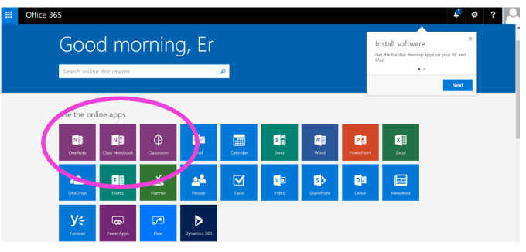
A OneNote Osztályjegyzetfüzetnek három része van:
- A, Tartalomtár, ahova a tanár tud feltenni anyagokat, a diákok azt szerkeszteni nem tudják, csak olvasási joggal rendelkeznek. Ide kerülnek fel a projektre vonatkozó fő tudnivalók, a feladatlapok, az értékelőeszközök, a projekt befejeztével az értékelés.
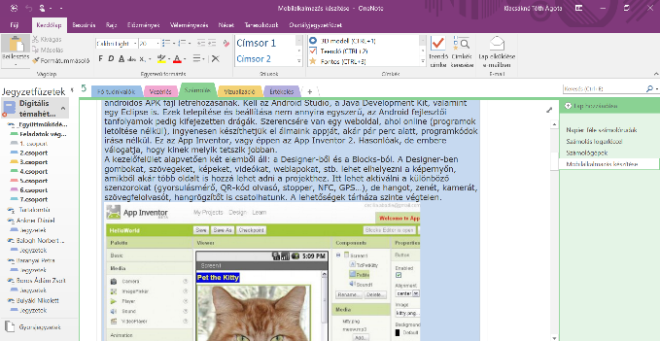
- Az Együttműködési felület, amit mind a diákok, mind a tanár szerkeszteni tudnak. A csoportok itt tudják tervezni a feladatok véghajtásának sorrendjét és időtartamát, ide tudják feltenni elkészített anyagjaikat, itt tudják jelölni az ellenőrzőlistákon előre haladásukat, itt hozzák létre és mutatják be a projekt végtermékét.
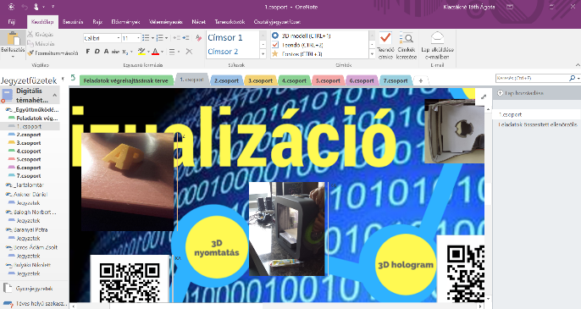

- A Tanulói jegyzetfüzet; a tanárok valamennyi tanuló füzetét látják és szerkeszthetik, a tanuló viszont csak a saját jegyzeteit láthatja és szerkesztheti. Ide a projekt során minden tanuló a saját anyagait gyűjtheti.
A OneNote Osztályjegyzetfüzetbe változatos tartalom szúrható be, a projekt során képet, word, pdf dokumentumot, linket, valamint Youtube videót és Microsoft Forms kérdőívet használtam. Utóbbi kettő esetében nagyon hasznos, hogy a tartalom a OneNote felületen lejátsztható, illetve kitölthető, így a projektmunka során nem kell kilépni az osztályjegyzetfüzetből más alkalmazásba.
A projekt indítása
A projekt indítása egy körülbelül 30 perces bevezető beszélgetéssel történik, ahol a tanár bemutatja a projekt munkafelületét, ismerteti a csoportbeosztást, majd a csoportok belépnek a felületre és közösen áttekintik az oda feltett anyagokat. Először a bevezető szöveget:
„Életünk egyre több területén jelennek meg a digitális eszközök. Ezen a témahéten három témakörben vizsgálódunk, egyben időutazásban veszünk részt, a vezérlés, a számolás és a vizualizáció területén. A feladatok részletes leírását az alábbi menüpontokban találjátok. A feladatok megoldását képekkel, videókkal kell igazolni. A videókat töltsétek fel a youtube-ra.
Megoldásaitokból az alábbi sablon alapján plakátot fogtok készíteni. A megfelelő körhöz szúrjátok be a feladathoz tartozó képet, illetve az elkészített videó linkjét, így a videó a felületen lejátszható.
Az egyes témák idővonalain kérdőjelekkel ellátott állomásokat találtok mind a múltban, mind a vizsgált jelenségekhez képest a jövőben. A kérdőjelekkel jelölt helyekre helyezzetek feliratot, gyűjtsetek hozzá saját anyagot.
Ne feledjétek, hogy a OneNote felületen a plakát egyszerűen tetszőleges méretre nagyítható.
Ez a sablon a csoportfelületen a rendelkezésetekre áll.
Olvassátok végig a feladatokat, majd tervezzétek meg munkátok sorrendjét. Az eszközök korlátozott számban állnak rendelkezésre, így terveteket az Együttműködési felületen osszátok meg, azaz jelöljétek be, mikor melyik feladattal szeretnétek foglalkozni. A csoportok feladatok végrehajtásának tervezése fülön írjátok a csoport számát a megfelelő rubrikába.
A feladatokat a tartalomtárból érdemes átmásolni a csoport saját felületére.
A projekt értékelési anyagait az Együttműködési felületen külön fülön találjátok. Kísérjétek ezeket figyelemmel a projektmunka során.”
Ezután a csoportok közösen megtekintik a plakát sablont. A projekt feladatainak megoldásait (képek, Youtube videók formájában) a diákoknak az alábbi plakátsablonra kell beszúrniuk:
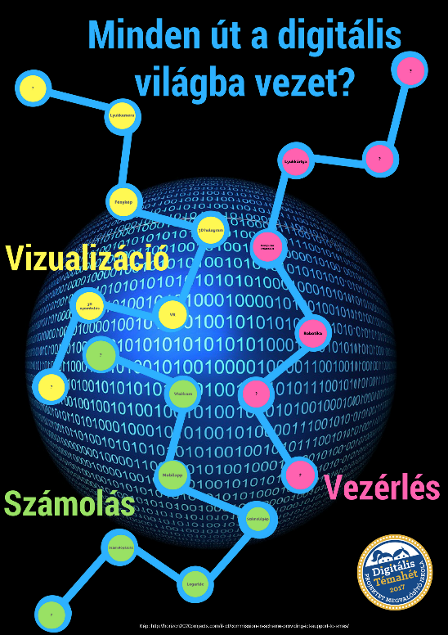
A plakát a Canva alkalmazással (https://www.canva.com/) készült, nagy felbontású pdf dokumentumként került be az Osztályjegyzetfüzetbe, így a később ráhelyezett tartalomhoz mérten tetszőlegesen nagyítható. A plakát három idővonalként tartalmazza a projekt három témáját, jelezve azt is mely állomások tartoznak a digitális világba. A plakát a feladatok beadásának helye, szerkezetével segíti a csoportokat a projektfeladatok áttekintésében, a projekt végén a feladatok megoldásának bemutatásában. A három idővonal jól megkülönböztethető állomásaik és feliratuk színe szerint. Segítendő az eligazodást, ezek a színek jelennek meg a jegyzetfüzet füleinél, az egyes témakörökhöz tartozó dokumentumok formázásánál is.
A projekt szorgalmazza a csoportok közötti együttműködést. A csoportok kérhetnek/kaphatnak más csoportoktól, akik ezért a végső értékelés során pluszpontban részesülnek. Így az egyes témák szakértői segítséget nyújthatnak a feladattal nehezebben boldogulóknak.
A korábbi témahetek tapasztalatai alapján a tanórai szünetekben sok más osztályba járó diák és tanár megjelenik a témahét helyszínén, akik kíváncsiak, mi zajlik ott. Ebben a projektben kicsit őket is bevonjuk a projektbe, azok a csoportok, amelyek elmagyaráznak egy feladatot, illetve eljárást a „kívülállóknak”, a végső értékelés során pluszpontban részesülnek.
Megjegyzések a projektet adaptáló tanároknak:
A projektet kipróbáló osztály rendszeresen használja a OneNote Osztályjegyzetfüzetet. Azok a pedagógusok, akik projektjükben először használják ezt a felületet, több időt kell szánni a bevezető részre. A felület használata egyszerű, bemutatás után a tanulók általában gond nélkül dolgoznak a jegyzetfüzetben.
Tanári segédanyagok:
Csoportbeosztás sablon (xlsx)
A diákok négyes csoportokban dolgoznak. Minden csoportban kell egy olyan tanuló, akinek internetkapcsolattal rendelkező mobiltelefonja van. Ez a tanuló a táblázatban csoportonként fehér mezővel van jelölve. E szempont figyelembe vétele mellett a csoportokat az osztályközi kapcsolatokat, egyéni sajátosságokat szem előtt tartva alakítottam ki.
Plakát sablon (pdf)
Plakát szerkesztésre megosztott online változata
Ezzel a linken minden tanár tetszés szerint módosíthatja a plakátot, ha szükségesnek látja.
A projektfeladatok megoldása
A bevezető beszélgetés után a csoportok már külön-külön megtekintik a feladatokat, megtervezik azok végrehajtásának sorrendjét, a csoporton belüli munkamegosztást. Az egyes feladatok végrehajtásának kötött sorrendje nincs, a projekt egyik célja az önálló tanulás tanítása, az önszabályozás gyakorlása.
A feladatlapok azonos szerkezetűek, az egyes részek színes kerettel, címkével különülnek el egymástól. A feladatok megoldásához szükséges információk a 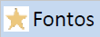, a kiegészítő tudnivalókat az 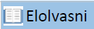 címke alatt vannak. A beszúrt szövegek további segítő linkeket tartalmazhatnak. A diákok szemléltetésként videókat, illetve képeket találnak az 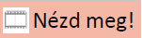 címke alatt. 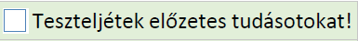 címke alatt az előzetes tudást mérő 5-6 kérdéses online teszt található, ezt követi a feladat ismertetése 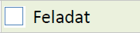, majd a 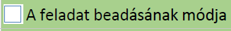 . Ez utóbbi három címke jelölhető teendő címke, így az előrehaladás itt is nyomon követhető. Az 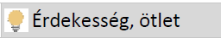 címke, illetve a 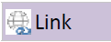 címke alatt a csoportok bővíthetik tudásukat a témával kapcsolatban.
A feladatok sokféle tartalmúak és nehézségűek, van közöttük manipulatív, gyakorlati, de komoly elméleti tudást igénylő problémamegoldás is. Ezért a projekt lehetőséget nyújt az egyéni sajátosságok (SNI-s, BTM-es tanulók; egyéb személyes jellemzők) figyelembe vételére.
A feladatok áttekintő ismertetése

Számolás
? | Hogyan számoltak az emberek a Napier rudak felfedezése előtt? Ide a csoportoknak kell megfelelő tartalmat, ill. szemléltetést beszúrni.
Napier-féle számolórudak | A téma választásának célja, hogy a tanulók megismerjék miként fejlődtek a számolási eljárások, hogyan, mikor került be ez a téma a digitális világba. Talán a téma feldolgozása után jobban értékelik a számológépet és jobban használják ki a benne rejlő lehetőségeket. Ebben a részfeladatban a XVI. századig megyünk vissza, a diákok egy mechanikus szorzógéppel végrehajtott módszert ismerhetnek meg. A létrehozott segédeszköz működési elvének megértését magyar nyelvű leírás, illetve angol nyelvű videó segíti. A szöveges ismertető és az angol nyelvű tájékoztató után a csoportok előzetes tudást mérő online kérdőívet töltenek ki. A csoportok elkészítik az eszközt, kipróbálják azt, majd elvégzik a kitűzött számítási feladatot. A projektben összesen három számolórúd készlet készül, az ezeket elkészítő csoportok pluszpontok kapnak. A számolásról a csoportok képes, vagy videóbeszámolót készítenek, ezt feltöltik a Youtube-ra, linkjét felrakják a plakátjukra.  Eszközök: 1cm x 1cm x 9cm méretű fa rudacskák; ceruza; vonalzó  Pdf Feladat_Számolás_Napier-féle számolórudak  OneNote Feladat_Számolás_Napier-féle számolórudak
Számolás logarléccel | A logarléc évszázadokon keresztül a legpontosabb számolóeszköz volt. A diákok számára teljesen ismeretlen eszköz megismerését a szöveges leírás mellett egy angol nyelvű videó segíti, amelyben hasonló korú diákok fedezik fel a mechanizmust. A szöveges ismertető és az angol nyelvű tájékoztató után a csoportok előzetes tudást mérő online kérdőívet töltenek ki. A logarléccel szorzás, osztás, négyzet- és köbgyökvonás műveleteit kell elvégezni, majd az eredményt össze kell hasonlítani a számológéppel kapott értékkel. A feladat a műveletvégzés bonyolultságát figyelembe véve lehetőséget ad a differenciálásra. A számolásról a csoportok képes, vagy videóbeszámolót készítenek, ezt feltöltik a Youtube-ra, linkjét felrakják a plakátjukra.  Eszközök: logarlécek  Pdf Feladat_Számolás_Számolás logarléccel  OneNote Feladat_Számolás_Számolás logarléccel
Számológépek | A számológép, ma már minden középiskolás táskájának tartozéka, mobiltelefonjaink beépített applikációja. Hogyan fejlődött ez az eszköz, milyen funkciókkal rendelkezett régen és most? Ezekre a kérdésekre keresi a választ ez a feladat. A szöveges ismertető és az angol nyelvű tájékoztató után a csoportok előzetes tudást mérő online kérdőívet töltenek ki. Ezt követően példát keresnek 70-es, 80-as, 90-es, 2000-es és mai számológépekről, táblázatban hasonlítják össze funkcióikat. Az összehasonlításról a csoportok képet készítenek, ezt feltöltik a Youtube-ra, linkjét felrakják a plakátjukra.  Pdf Feladat_Számolás_Számológépek  OneNote Feladat_Számolás_Számológépek
Mobilalkalmazás készítése | Az előző feladatban a diákok láthatták, hogy néhányuk számológépe matematikai eljárások végeredményét is meg tudja adni, pl. egyenletet tud megoldani. Ha nem így van, manapság sokféle probléma megoldására lehet találni akár ingyenes, letölthető mobilapplikációt. De ha nem találunk megfelelő appot, akár írhatunk is egyet! A feladat kapcsán a csoportok megismerik az ingyenes AppInventor alkalmazás használatát, önállóan készítenek egy olyan applikációt, amely matematikai problémát old meg. A szöveges ismertető és mintakód tanulmányozása, illetve kipróbálása után a csoportok előzetes tudást mérő online kérdőívet töltenek ki. A mintaprogram példája mellett a leírás a csoportokat további oktatóvideó (tutorial) keresésére biztatja, ezzel is példát mutatva az önálló ismeretszerzésre. Ez a feladat kiválóan alkalmas a differenciálásra. A programozással most ismerkedő diákok egyszerű feladatot (pl. másodfokú egyenlet megoldása) kaphatnak, míg az ezzel már barátságban lévőket ösztönözzük, hogy összetettebb (pl. legnagyobb közös osztó meghatározása; többfunkciós app) problémával foglalkozzanak. A feladat célja a programozás iránti érdeklődés felkeltése mellett annak megmutatása, hogy saját igényeink alapján képesek vagyunk saját alkalmazást készíteni. Az app futásáról a csoportok képes, vagy videóbeszámolót készítenek, ezt feltöltik a Youtube-ra, linkjét és az .apk fájlt felrakják a plakátjukra.  Eszközök: mobiltelefon internetkapcsolattal; adatkábel vagy QR kód olvasó alkalmazása a program áttöltéséhez  Pdf Feladat_Számolás_Mobilalkalmazás készítése  OneNote Feladat_Számolás_Mobilalkalmazás készítése
Wolfram | A feladat ismertetése az előző feladatlapban található. A Wolfram programnyelvhez kapcsolódóan több éves fejlesztés során létrejött egy olyan keresőmotor, amely sokféle algoritmus alapján választ próbál adni matematikai problémákra. Használatáról a csoportok angol nyelvű videóban kapnak tippeket. A diákok ezzel a keresőmotorral ismerkednek a feladat kapcsán. Három ismert matematikai problémát kell a keresőmotorba beírni és értékelni a kapott eredményt. A keresés eredményeiről a csoportok képet készítenek, ezt felrakják a plakátjukra, az értékelést a plakát bemutatásakor mondják el.  Pdf Feladat_Számolás_Mobilalkalmazás készítése  OneNote Feladat_Számolás_Mobilalkalmazás készítése
? | Vajon mi lesz a jövő a számolás terén? Ide a csoportoknak kell megfelelő tartalmat, ill. szemléltetést beszúrni.
Vezérlés
? | Hogyan irányította az ember a munkafolyamatokat a lyukszalagvezérlés feltalálása előtt? Ide a csoportoknak kell megfelelő tartalmat, ill. szemléltetést beszúrni.
Jelzőlámpa vezérlése lyukszalaggal | Az információtárolás, a vezérlés történetében mérföldkő a lyukszalag megjelenése. A feladat során jól megérthető a digitalizálás alapgondolata: van áram=1; nincs áram=0. Hogyan működött ez az eszköz? Hogyan használható egy papírszalag vezérlésre? A szöveges ismertető és a videó tájékoztató után a csoportok előzetes tudást mérő online kérdőívet töltenek ki. A feladat a fizika tantárgyhoz kapcsolódik, lyukszalaggal vezérelt jelzőlámpa modelljét kell a csoportoknak elkészíteni. A kapcsolás megtervezése és elkészítése mellett, meg kell írniuk a programot, vagyis papírszalagon be kell állítaniuk, mikor kapnak áramot az egyes áramkörök. A jelzőlámpa működéséről a csoportok képes, vagy videóbeszámolót készítenek, ezt feltöltik a Youtube-ra, linkjét felrakják a plakátjukra.  Eszközök: kapcsolótábla; elektromotor; lyukszalagot tartó hengerpár (az egyik a motorhoz kapcsolódik; a másik érintkezőkkel ellátott alumíniumhenger); három izzólámpa; vezetékek; áramforrás (tápegység); papírszalag, lyuksablon, lyukasztó  Pdf Feladat_Vezérlés_Jelzőlámpa programozása lyukszalaggal  OneNote Feladat_Vezérlés_Jelzőlámpa programozása lyukszalaggal
Jelzőlámpa vezérlése Microbittel | Az áramkörök vezérlésének fontos lépcsőfoka a digitális vezérlés. Ebben a feladatban a diákok a vezérlést Microbit miniszámítógéppel oldják meg. A szöveges ismertető és az angol nyelvű videó tájékoztató után a csoportok előzetes tudást mérő online kérdőívet töltenek ki. Mivel az eszköz teljesen ismeretlen az osztály számára, így az áramkör vezérlése előtt öt fokozatosan nehezedő feladaton keresztül megismerkednek annak használatával. A programozási feladatokat a csoportok képes ismertető segítségével oldják meg, az öt feladat együttesen segíti azoknak a kódolási ismereteknek az elsajátítását, amelyek szükségesek a jelzőlámpa vezérléséhez. A folyamat előre haladásának nyomon követését teendőcímkék segítik. A feladat a programozási ismeretek elmélyítésén kívül természettudományi kompetenciákat is fejleszt.  A jelzőlámpa működéséről és a kódról a csoportok képes, vagy videóbeszámolót készítenek, ezt feltöltik a Youtube-ra, linkjét felrakják a plakátjukra.  Eszközök: a programozási feladathoz: Microbitek; krokodilcsipeszek; hangszóró/berregő (buzzer)  az áramkörhöz: próbapanel; állvány a LED-eknek (pl. 3D nyomtatóval készített; piros, sárga, zöld LED; ellenállások; vezetékek; krokodilcsipeszek; Microbitek; hangszóró vagy berregő (buzzer)  Pdf Feladat_Vezérlés_Jelzőlámpa programozása Microbittel  OneNote Feladat_Vezérlés_Jelzőlámpa programozása Microbittel
Robotérzékelés | Az automatizálás fontos állomása volt, amikor egy gép először tudott szenzor jele alapján tud dönteni. Ma már rengeteg szenzort tudnak működtetni, amelyek hatalmas mennyiségű adatot szolgáltatnak. Sok esetben az emberi érzékelés is kiváltható szenzorok segítségével. A feladatban a csoportok LEGO robot működését vizsgálják. A szenzorok szöveges ismertetője és a videó tájékoztató után a csoportok előzetes tudást mérő online kérdőívet töltenek ki. A feladat olyan program írása, amely során a lehető legtöbb emberi érzékszerv funkcióját használja a robot. A program írásához a csoportoknak választásuk szerint angol nyelvű oktató videó és egy magyar nyelvű online útmutató szolgál.  A robot működéséről, és a kódról a csoportok képes, vagy videóbeszámolót készítenek, feltöltik a Youtube-ra, linkjét felrakják a plakátjukra.  Eszközök: LEGO robotok; színes tárgyak színérzékeléshez  Pdf Feladat_Vezérlés_Robotok érzékelése  OneNote Feladat_Vezérlés_Robotok érzékelése
? | Vajon mi lesz a jövő a robotika terén? Ide a csoportoknak kell megfelelő tartalmat, ill. szemléltetést beszúrni.
Vizualizáció
? | Hogyan örökítették meg az emberek a valóságot a lyukkamera feltalálása előtt? Ide a csoportoknak kell megfelelő tartalmat, ill. szemléltetést beszúrni.
Kép készítése lyukkamerával | A valóság dokumentálása a fényképezés előtt lyukkamerával történt. A feladat során ennek az eszköznek a működésével ismerkednek meg a diákok. A lyukkamerával fordított állású képet csodálhattak meg a csoportok. A feladat kapcsolódik a fizika tantárgyhoz. A lyukkamera szöveges ismertetője és a videó tájékoztató után a csoportok előzetes tudást mérő online kérdőívet töltenek ki. Érdekességként a diákok videó segítségével megismerhetik, hogyan használható a lyukkamera csillagászati megfigyelésre. A lyukkamera működéséről a csoportok képes, vagy videóbeszámolót készítenek, ezt feltöltik a Youtube-ra, linkjét felrakják a plakátjukra.  Eszközök: zárt doboz egyik lapján kis lyukkal, vele átellenes oldalon pauszpapírral; fekete lepedő az elsötétítéshez  Pdf Feladat_Vizualizáció_Kép készítése lyukkamerával  OneNote Feladat_Vizualizáció_Kép készítése lyukkamerával
Fénykép, videófelvétel készítése | Ebben a részben a fénykép és a mozgókép megjelenésétől eljutunk a digitális képrögzítésig.  A fényképezés szöveges ismertetője és a film történetéről szóló angol nyelvű videó tájékoztató után a csoportok előzetes tudást mérő online kérdőívet töltenek ki. A feladat sötét, egyszínű háttér előtt egy rövid, egyszemélyes selfie videó készítése vagy egy film felvétele szintén sötét háttér előtt egy látványos fizikai vagy kémiai kísérletről. A videóra a következő feladatban lesz szükség.  Az elkészített videókat a csoportok feltöltik a Youtube-ra, linkjét felrakják a plakátjukra.  Eszközök: fekete lepedő a sötét háttérhez; mobiltelefon a videó felvételéhez  Pdf Feladat_Vizualizáció_Fénykép, videófelvétel  OneNote Feladat_Vizualizáció_Fénykép, videófelvétel
3D hologram készítése | A projektnek ebben a részében a holografikus kép keletkezésének módját, a holográfia alkalmazási területeit ismerhetjük meg. Egy angol nyelvű videó bemutatja, hogyan lehet Power Point alkalmazásával mobiltelefononon, illetve tableten lejátszható hologram videót készíteni. A bevezető anyagok tanulmányozása után a csoportok előzetes tudást mérő online kérdőívet töltenek ki. A feladat az oktató videó alapján hologram selfievideó vagy egy természettudományos jelenségről szóló videó készítése. Ehhez a csoportok az előző részben készített sötét hátterű videót használják fel. A hologramvideó működéséről a diákok felvételt készítenek. A csoportok elkészítik a videók QR kódját, hogy osztálytársaik a hologramot saját mobiltelefonjukon kipróbálhassák. Az elkészített videókat a csoportok feltöltik a Youtube-ra, linkjét felrakják a plakátjukra.  Eszközök: áttetsző, kemény műanyag fólia (pl. spirálozó előlap); gyurmaragasztó; cellux;  Pdf Feladat_Vizualizáció_3D hologram készítése  OneNote Feladat_Vizualizáció_3D hologram készítése
VR | A projekt ezen része virtuális valósággal foglalkozik. Az életünkbe egyre inkább beférkőző technológia megismerése után a csoportok tájékozódhatnak élettani hatásáról is. A bevezető anyagok tanulmányozása után a csoportok előzetes tudást mérő online kérdőívet töltenek ki. A feladat a látott oktató videó alapján kartonból VR szemüveg elkészítése, majd ezzel VR videók tanulmányozása. A böngészés során a csoportoknak ki kell választani három olyan videót, amely alkalmazható az oktatásban. Ehhez a diákok bőségesen találnak forrást a feladatlapon.  Az oktatási célra ajánlott videók linkjét felrakják a csoportok a plakátjukra.  Eszközök: kartonpapír; nyomtatott sablon; olló; sniccer; 2 db lencse (kb. 5 cm fókusztávolságú); nagyméretű befőttesgumi  Pdf Feladat_Vizualizáció_VR  OneNote Feladat_Vizualizáció_VR
3D modellalkotás és nyomtatás | A 3D nyomtatás az egyik legizgalmasabb modern technika. Alkalmazásával a valóság kézzel foghatóan három dimenzióban képezhető le. A bevezető anyagok tanulmányozása után a csoportok előzetes tudást mérő online kérdőívet töltenek ki. Feladat a Tinkercad alkalmazás segítségével árnyékkockát (olyan betűkocka, amely más-más irányból megvilágítva más-más betűt jelenít meg) készíteni két vagy három csapattag nevének kezdőbetűjével. Tanulság: Mindent nézz meg más szemszögből is! A kreativitást igénylő feladat jól fejleszti a térszemléletet. A diákok a feladatlap videói alapján ismerhetik meg a modellező alkalmazás (Tinkercad) és a használt 3D nyomtató működését. A kész modellt 3D nyomtatóval ki kell nyomtatni. Másik feladat a Scann3d mobilalkalmazás kipróbálása, azaz egy tárgy beszkennelése az alkalmazás segítségével és a tárgy 3D nyomtatóval történő kinyomtatása.  A csoportok a modellek .stl fájlját és kinyomtatott 3d-s modellekről készített képeket töltik fel a plakátra.  Eszközök: 3D nyomtató; nyomtatószál; forgóasztal a 3D szkenneléshez (forgómozgást bemutató eszköz vízszintes helyzetbe állítva)  Pdf Feladat_Vizualizáció_3D modellalkotás és nyomtatás  OneNote Feladat_Vizualizáció_3D modellalkotás és nyomtatás
? | Mi lesz a jövő a 3D nyomtatás után? Ide a csoportoknak kell megfelelő tartalmat, ill. szemléltetést beszúrni.

A projektfeladatok befejeztével a diákok kitöltik a kritikai gondolkodásukra és az együttműködésükre vonatkozó kérdőívet (önértékelés). Társaik együttműködéséről az együttműködésre vonatkozó kérdőív kitöltésével mondanak véleményt.
Megjegyzések a projektet adaptáló tanároknak:
A csoportok munkájukat a rendelkezésre idő (kb 15 óra) alatt maguk szabályozzák. Lehetséges, hogy az iskolában nem áll rendelkezésre minden csoportnak minden feladathoz saját eszköz pl. nálunk nincs 7 db LEGO robot. Ha elegendő eszközt biztosítunk, akkor a csoportok a munkájukat a mellékelt tervező táblázat alapján úgy meg tudják szervezni, hogy ne legyen üresjárat.

A projektmunkák bemutatása

A projektfeladatok befejeztével a csoportok bemutatják az elkészített plakátot. A bemutatóban produktumaik ismertetése (áramkör; applikáció; program; VR szemüveg; hologramvideó; 3D modell stb.) kitérnek a kérdőjelekkel jelölt állomásokra, a feladatok megoldása során megélt élményekre. A bemutatót a tanár áttekintő táblázat alapján értékeli.
A plakátok és az ellenőrzőlisták alapján a feladatok teljesítése, annak minősége nyomon követhető, ezt a tanár a projekt összesítő táblázatában jelzi. A táblázat lehetőséget ad a projekt szummatív értékelésére.
Az egyik csoport plakátja:
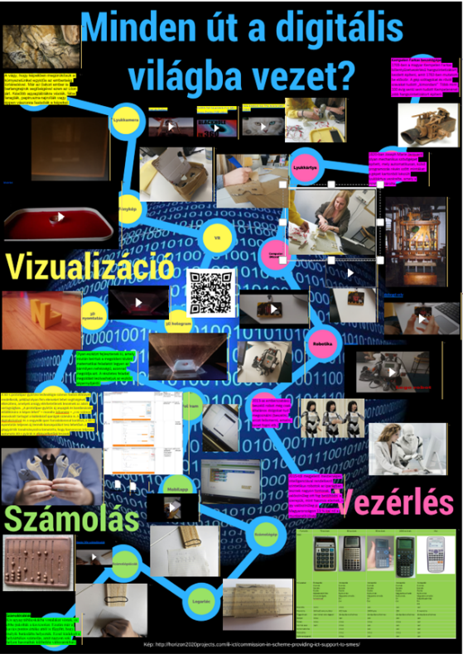
6. csoport plakát

A projekt részletei
Szükséges készségek
(A projekt megkezdéséhez szükséges előzetes fogalmi tudás és készségek listája.)
Alapfokú számítógép kezelői ismeretek
PowerPoint 2013/2016 alkalmazói ismerete
Elektromos áramkörök összeállítása

A projekthez szükséges anyagok és eszközök
Technológia – Hardver
- csoportonként 1 laptop/számítógép internet kapcsolattal
- csoportonként 1 mobiltelefon internet kapcsolattal
- BBC Micro:bit
- LEGO robot
- Fizika szertár kísérleti eszközei az áramkörök létrehozásához; lyukkamera; 3D szkennelés forgó asztalához; lencsék a VR szemüveg készítéséhez
- kartonpapír (nyomtatópapír dobozai); olló, sniccer; befőttesgumi a VR szemüveg készítéséhez
- fa rudacskák (3 db1cm x1cm x 250 cm léc 9 cm-es darabokra vágva) a Napier számolórudak készítéséhez
- fekete lepedő
- logarlécek
- 3D nyomtató

Technológia – Szoftver
- Power Point 2013 vagy 2016
- LEGO MINDSTORMS NXT 2.0 szoftver
- Scann3D mobilalkalmazás
- QR kód készítő mobilalkalmazás (pl. QR Droid)

Nyomtatott anyagok (Pl. tankönyvek.)
Internetes források, alkalmazások
OneNote Osztályjegyzetfüzet (Office 365 része)
https://www.canva.com/
https://www.tinkercad.com/
https://www.youtube.com/
https://www.microbit.co.uk/app/#edit:12fe5391-a550-4c34-aef4-977dfbb8c3be
http://ai2.appinventor.mit.edu/
https://www.wolframalpha.com/

A projekt összes anyaga megtalálható az alábbi megosztott mappában:
DTH17 Minden út a digitális világba vezet?

